魔术师每日一招鲜之虎口拔牙
魔术师★启程

前提条件：
1·股票处于上升通道
2·20日线或者30日线.60日均线呈现多头排列趋势、
3·量能缩放有序
解析：
大家都知道上升通道的股票是有强庄控股的，但是一旦追不好就会追在山顶，那么魔术师今天就给大家带来一个关于稳健追涨的实战办法！
股价在上升的过程中是要有洗盘和回调的，今天咱们就抓股价的回调追涨！股价在上升的过程中均线一般是多头排列的，特别是20 30 60这三条线一定是上多头排列趋势的！当一只股票在上升通道中回调，将5日均线打弯，甚至是与10均线死差【这个时候往往是缩量的】但是在没过多久之后，5日线再次上穿10日线，形成一个金叉，此时还是放量的，那么这个时候就是咱们祝近期的最佳时机！
卖出的点位：
就是20日线或者30日线背打弯，出现了明显的拐头向下趋势 ，那么你就可以卖出【同样的，要是出现20或者30日线是弯曲的情况是禁止买入的！】
咱们通过实例来看一下：
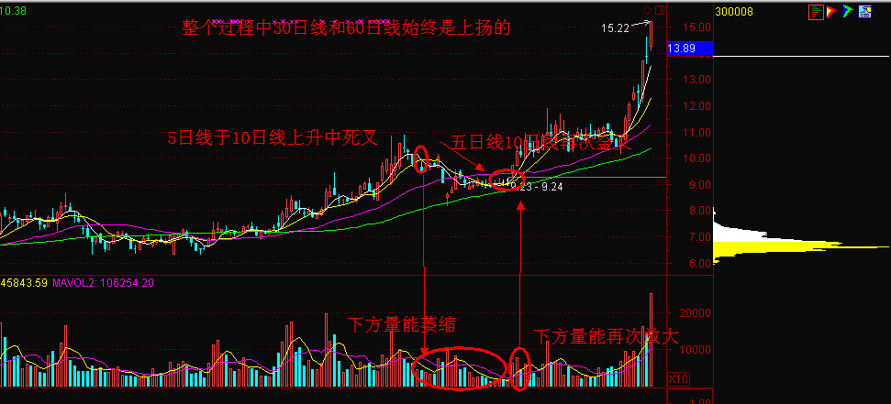
在这个股票例子中咱们可以看出，这只股票整体的是一个上扬的趋势，在下方缩量之后，5日线和10日线死叉，随后在20的交易日只内，5日均线和10日均线再次金叉，并且伴随这量能再次放大，那么这个时候咱们就可以放心的去追进，咱们可以看见的是这只股票在之后的交易日内继续呈现了上涨趋势！
这个方法看似简单，但是很实用！但前提是必须符合咱们的三个前提条件，一旦不符合条件，就容易出现追高的可能！
历史实战统计：
300052【中青宝】
中青宝是2013年毫无疑问的黑马之一，但是中青包这只股票很少有人把这只超级大黑马牢牢的抓住，下面我就给大家讲述一下我是如何把握这只超级大黑马的！
我即使根据咱们的【虎口拔牙】这个黑马战法把握这支股票的，那么咱们来看一下这只股票去年的历史行情！
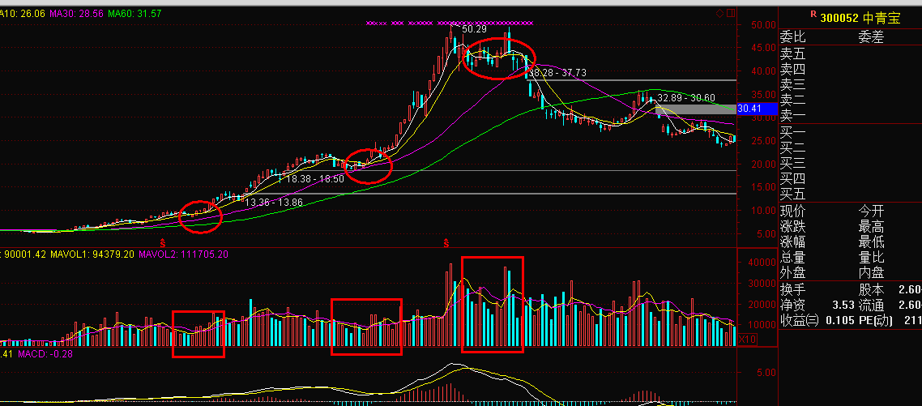通过这个历史行情咱们可以来看见，我是在六月份来做的这支股票，在从我买入这只股票之后我进行了三次操作【图上三个标注的位置】，根据咱们的战法，这三个标记的位置，分别出现了死叉金叉组合，这个战法带给你的收益是巨大的 但是你面临的风险却是很小的，为什么这样说呢？因为在操作这样的股票时【任意一只这样形态的股票】你操作错误的时候只有一次，那就是最后一次！只有最后一次你操作会叫你亏损！所以说，这个战法是即使用于激进的朋友，也适合于稳健的朋友！
300054【鼎龙股份】
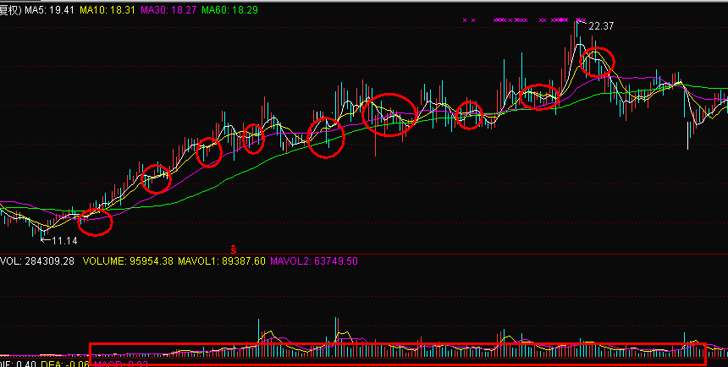这只股票也同样的是这样的走势，这支股票在反复的洗盘中拉升，这波翻倍的拉升中一共出现了9次死叉金叉组合！每次作为一个操作的点的话，那么同样的只有在最后一次死叉金叉组合中你会操作错误！相对于这样来说你操作这只股票的成功率就高达80%以上，所以说这样一个战法对于超级大牛股的把我是非常好的！
那么通过这两个例子来看，咱们从数据的角度去统计一下这个战法在数据上的优势：
成功率 | 盈利率 | 错误率 | 亏损率
73% | 175% | 27% | 15%

